Свяжитесь с графом
Задача 1. Какое наибольшее число рёбер можно перекусить в проволочном каркасе куба так, чтобы каркас не развалился на части?
Задача 2. Пазл Пете понравился, он решил его склеить и повесить на стену. За одну минуту он склеивал вместе два куска — начальных, или ранее склеенных. В результате весь пазл склеился в одну цельную картину за 2 часа. За сколько минут склеилась бы картина, если бы Петя склеивал вместе за минуту не по два, а по три куска?
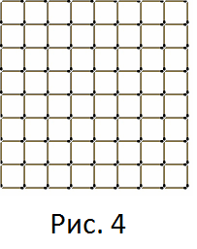
Задача 3. Из спичек сложена шахматная доска 8×8, сторона каждой клетки – одна спичка (см. рис. 4). Жук хочет, чтобы с любой клетки можно было дойти до любой другой, не переползая через спички и не выползая за пределы доски. Какое наименьшее число спичек придётся для этого убрать, если граничные спички убирать нельзя?
Упражнение 4. Решите задачу 3 в предположении, что убирать граничные спички можно, и жук может выползать за пределы доски (но жук хочет только иметь возможность посещать все 64 клетки).
Упражнение 5. Какое минимальное число спичек нужно удалить из доски в задаче 2 так, чтобы из каждой клетки можно было добраться до границы квадрата?
Задача 6. На клетчатой бумаге нарисован многоугольник площадью в n единичных клеток. Его контур идёт по линиям сетки. Каков наибольший периметр многоугольника?
Задача 7. Дан клетчатый прямоугольник m×n. Каждую его клетку разрезали по одной из диагоналей. На какое наименьшее число частей мог распасться прямоугольник?
Неформальные определения. Структуры, в которых есть связи между парами объектов, называются графами. Наглядное представление графа такое: изображается система точек – вершин графа, где некоторые пары вершин соединены линиями – рёбрами графа.
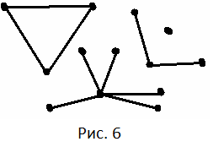
Определение. Граф называется связным, если от любой его вершины можно дойти до любой другой вершины, двигаясь по ребрам (т.е., переходя несколько раз из вершины в вершину по ребру). Пусть в произвольном графе зафиксирована вершина A. Множество вершин, в которые можно попасть из данной вершины A, двигаясь по ребрам, назовём компонентой связности вершины A и обозначим K(A). При этом считается, что сама вершина A входит в компоненту K(A).
Граф разбивается на компоненты связности (в частности, все вершины связного графа лежат в одной компоненте). На рис. 6 изображен пример графа, у которого всего 4 компоненты связности. Обратим внимание на то, что в компоненте может быть одна изолированная вершина.
Теорема о связности графа
- Пусть дан связный граф с n вершинами. Тогда в нем не менее n–1 ребер.
- Пусть граф с n вершинами распадается на с компонент связности. Тогда в нем не менее n–c ребер.
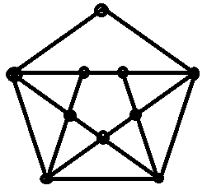
Задача 8 . а) Можно ли рёбра куба раскрасить в два цвета так, чтобы между любыми двумя вершинами был путь как по рёбрам одного цвета, так и по ребрам другого цвета?
б) Можно ли рёбра графа на рисунке раскрасить в два цвета так, чтобы между любыми двумя вершинами был путь как по рёбрам одного цвета, так и по ребрам другого цвета?
Задача 9. Пусть дан связный граф c n вершинами и k ребрами, причем k >n–1. Докажите, что можно удалить одно ребро так, чтобы граф остался связным.
Задача 10. Тетрадный лист раскрасили в 23 цвета по клеткам (при этом все цвета присутствуют). Пара цветов называется хорошей, если найдутся две соседние клетки, закрашенные этими цветами. Каково минимальное число хороших пар?
Математика у моря 2016, 7 июля. 7-8 класс, А.Шаповалов http://www.ashap.info/Uroki/Bolgar/2016/index.html

Для самостоятельного решения
СГ1. Клетчатый квадрат 8×8 разрезали по границам клеток на три многоугольника одинакового периметра. Найдите наибольшее возможное значение этого периметра.
СГ2. Какое наибольшее число клеток доски 9×9 можно разрезать по обеим диагоналям, чтобы при этом доска не распалась на несколько частей?
Математика у моря 2016, 7 июля. 6 класс, А.Шаповалов http://www.ashap.info/Uroki/Bolgar/2016/index.html

